Лекция Модель идеализированного транзистора Эберса-Молла
Для анализа работы транзистора в схемах Дж.Д.Эберс и Дж.Л.Молл в 1954 г . предложили простые и удобные нелинейные модели транзистора в виде Т – образ-ной малосигнальной схемы замещения, построенной с помощью внутренних параметров транзистора, которая характеризует физические свойства трехслойной полупроводниковой структуры. В эти модели входят управляемые источники тока, управляемые токами, учитывающие связь между взаимодействующими p - n –пере-ходами в биполярном транзисторе. Эти модели справедливы для всех режимов работы транзистора. Простейшим вариантом низкочастотной модели Эберса-Молла является модель с идеальными p - n -переходами и двумя источниками тока (рис.1 ).
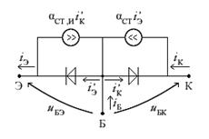Рис. 1.
Здесь - коэффициент передачи коллекторного тока в инверсном режиме;
- токи, текущие через переходы, они определяются соотношениями:
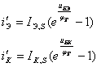, - обратные тепловые токи коллектора и эмиттера соответственно.
Другая модель Эберса-Молла для идеального транзистора описывается одним управляемым источником тока. Она получается из первой путем преобразования путем пересчета и приближения .
Здесь 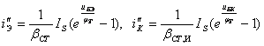
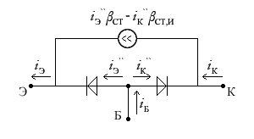 Рис.2.
Эту модель как основу используют некоторые программы моделирования электронных схем, такие как MicroCap , Design Center и др.
Для наиболее важного активного режима выражения для токов могут быть существенно упрощены: Во-первых, можно исключить элементы, описывающие инверсную составляющую тока (он много меньше). Во-вторых, в качестве аргумента целесообразно рассматривать входной ток транзистора (ток эмиттера в схеме с ОБ и ток базы в схеме ОЭ), так как сопротивление открытого эмиттерного перехода мало, и внешняя цепь по отношению к транзистору в большинстве случаев может рассматриваться как генератор входного тока (сопротивление цепи много больше сопротивления транзистора). В практических расчетах прямое напряжение u_{ЭП} часто считают не зависящим от тока эмиттера (при изменении тока эмиттера в 10 раз напряжение на эмиттерном переходе изменяется на 60 мВ) и принимают u_{ЭП}» U*, где U* - пороговое напряжение перехода (0,7V).

Лекция Параметры транзистора как четырехполюсника. h-параметры
Биполярный транзистор в схемотехнических приложениях представляют как четырехполюсник и рассчитывают его параметры для такой схемы. Для транзистора как четырехполюсника характерны два значения тока I₁ и I₂ и два значения напряжения U₁ и U₂ (рис. 1).
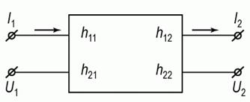
Рис. 1. Схема четырехполюсника
В зависимости от того, какие из этих параметров выбраны в качестве входных, а какие в качестве выходных, можно построить три системы формальных параметров транзистора как четырехполюсника. Это системы z-параметров, y-параметров и h-параметров. Рассмотрим их более подробно, используя линейное приближение.
Система Z-параметров
Зададим в качестве входных параметров биполярного транзистора как четырехполюсника токи I₁ и I₂, а напряжения U₁ и U₂ будем определять как функции этих токов. Тогда связь напряжений и токов в линейном приближении будет иметь вид:
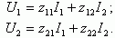
Коэффициенты z_{ik} в этих уравнениях определяются следующим образом:
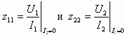- определяются как входное и выходное сопротивления.
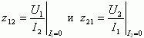- сопротивления обратной и прямой передач.
Измерения z-параметров осуществляются в режиме холостого хода на входе (I₁ = 0) и выходе (I₂ = 0). Реализовать режим разомкнутого входа I₁ = 0 для биполярного транзистора достаточно просто (сопротивление эмиттерного перехода составляет всего десятки Ом и поэтому размыкающее сопротивление в цепи эмиттера в несколько кОм уже позволяет считать I₁ = 0). Реализовать режим разомкнутого выхода I₂ = 0 для биполярного транзистора сложно (сопротивление коллекторного перехода равняется десяткам МОм и размыкающее сопротивление в цепи коллектора в силу этого должно быть порядка ГОм).
Система y-параметров
Зададим в качестве входных параметров биполярного транзистора как четырехполюсника напряжения U₁ и U₂, а токи I₁ и I₂ будем определять как функции этих напряжений. Тогда связь токов и напряжений в линейном приближении будет иметь вид:
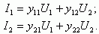
Коэффициенты в уравнениях имеют размерность проводимости и определяются следующим образом:
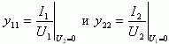- входная и выходная проводимости.
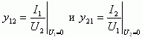- проводимости обратной и прямой передач.
Измерение y-параметров происходит в режиме короткого замыкания на входе (U₁ = 0) и выходе (U₂ = 0). Реализовать режим короткого замыкания на входе (U₁ = 0) для биполярного транзистора достаточно сложно (сопротивление эмиттерного перехода составляет всего десятки Ом и поэтому замыкающее сопротивление в цепи эмиттера должно составлять доли Ома, что достаточно сложно). Реализовать режим короткого замыкания на выходе U₂ = 0 для биполярного транзистора просто (сопротивление коллекторного перехода равняется десяткам МОм и замыкающие сопротивления в цепи коллектора могут быть даже сотни Ом).
Система h-параметров
Система h-параметров используется как комбинированная система из двух предыдущих, причем из соображений удобства измерения параметров биполярного транзистора выбирается режим короткого замыкания на выходе (U₂ = 0) и режим холостого хода на входе (I₁ = 0). Поэтому для системы h-параметров в качестве входных параметров задаются ток I₁ и напряжение U₂, а в качестве выходных параметров рассчитываются ток I₂ и напряжение U₁, при этом система, описывающая связь входных I₁, U₂ и выходных I₂, U₁ параметров, выглядит следующим образом:
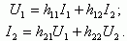
Значения коэффициентов в уравнении для h-параметров имеют следующий вид:
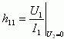- входное сопротивление при коротком замыкании на выходе;
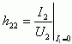- выходная проводимость при холостом ходе во входной цепи;
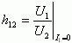- коэффициент обратной связи при холостом ходе во входной цепи;
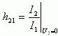- коэффициент передачи тока при коротком замыкании на выходе.
Эквивалентная схема четырехполюсника с h-параметрами приведена на рисунке 2а, б. Из этой схемы легко увидеть, что режим короткого замыкания на выходе или холостого хода на входе позволяет измерить тот или иной h-параметр.
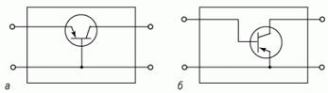
Рис.2. Эквивалентная схема четырехполюсника:
а) биполярный транзистор в схеме с общей базой;
б) биполярный транзистор в схеме с общим эмиттером
Рассмотрим связь h-параметров биполярного транзистора в схеме с общей базой с дифференциальными параметрами. Для этого воспользуемся эквивалентной схемой биполярного транзистора на низких частотах, показанной на рисунке 2а, а также выражениями для вольт-амперных характеристик транзистора в активном режиме. Получаем:
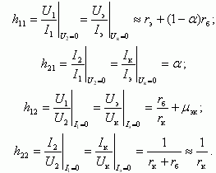
Для биполярного транзистора в схеме с общим эмиттером (рис. 2б) выражения, описывающие связь h-параметров с дифференциальными параметрами, будут иметь следующий вид:
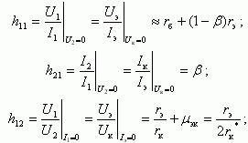
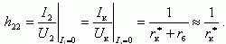

Для различных схем включения биполярного транзистора (схема с общей базой, общим эмиттером и общим коллектором) h-параметры связаны друг с другом. В таблице 2 приведены эти связи, позволяющие рассчитывать h-параметры для схемы включения с общей базой, если известны эти параметры для схемы с общим эмиттером.
Таблица 2. Связи между h параметрами
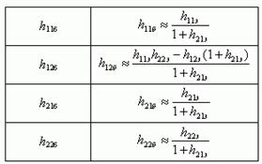
Дифференциальные параметры биполярных транзисторов зависят от режимов их работы. Для схемы с общим эмиттером наибольшее влияние испытывает коэффициент усиления эмиттерного тока h_{21э} в зависимости от тока эмиттера. На рисунке 3 приведена эта зависимость для транзисторов КТ215 различных типономиналов. В области малых токов (микромощный режим) коэффициент усиления уменьшается вследствие влияния рекомбинационной компоненты в эмиттерном переходе, а в области больших токов (режим высокого уровня инжекции) - коэффициент усиления уменьшается вследствие уменьшения коэффициента диффузии.
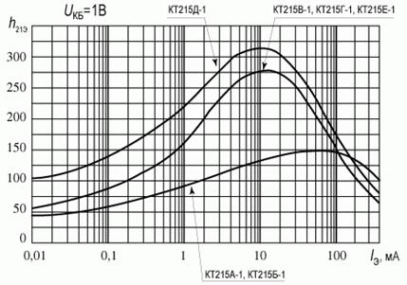
Рис. 3. Зависимость коэффициента h_{21э} для различных транзисторов марки КТ215Д от эмиттерного тока I_{э}

